

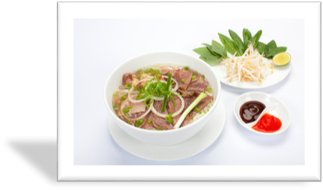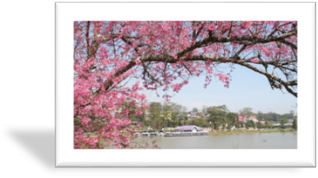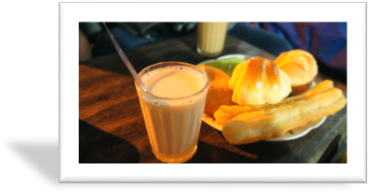

NGY 01: **HỒ CHÍ MINH –DAMRI- TRÀ Ô LONG – ĐÀ LẠT** (Ăn 3 bữa)

05:00 Xe v HDV  đón quý khách tại điểm hẹn, khởi hành đi **Đà LẠT.**

06:30 Nghỉ chân tại Ngã ba Dầu giây, ăn sáng ( tư túc) . Tiếp tục đi **ĐÀ LẠT**. Trên đường đi, đoàn sẽ được **Hướng dẫn viên** giới thiệu về văn hóa, lịch sử, phong tục tập quán… của từng vùng đất đi qua.

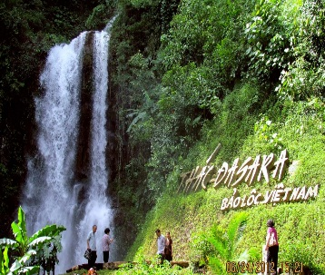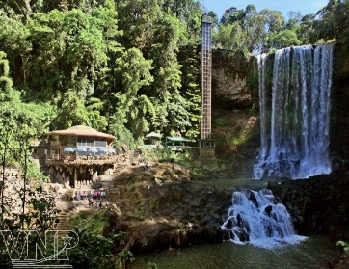09:30 Đến **TP. Bảo Lộc**, đoàn ghé thác **DAM’BRI** Quý khch có thể tham quan và tham gia các trò chơi **( khách phải chi phí tự túc cáp lên xuống thác : 60.000 đ):**

☞ **MÁNG TRƯỢT DAM’BRI**: Đây là hệ thống máng trượt có điểm xuất pht cao nhất thế giới, những chiếc xe trượt sẽ xé gió băng qua **thác Dam’bri,** uốn lượn qua khu **rừng nguyên sinh** và kết thúc hành trình tại **thác Dasara. (chi phí tự túc 60.000/ khứ hồi):**

☞ **THÁC DAM’BRI:** Là một ngọn thác đẹp, cao nhất vùng đất Lâm Viên, nổi tiếng với câu chuyện tình của cặp trẻ người K’Ho : chàng K’Dam và nàng B’ri. Thang máy di chuyển xuống thác.

☞ Làng dân tộc Châu Mạ, vườn th…

11:30 Dùng cơm trưa tại nh hàng,

12:30 Đoàn ghé tham quan công ty **TÂM CHÂU**, tham quan 500 ha **Trà Ô Long**, tìm hiểm về qui trình trồng và chăm sóc trà.

16:00 Đến **phố hoa ĐÀ LẠT**, nhận phòng khách sạn nghỉ ngơi.

18:00 Dùng cơm chiều tại nhà hàng. Quý khách tự do dạo phố - mua sắm tại **chợ Đêm Đà Lạt,**

nghỉ đêm tại khch sạn.

NGÀY 02:  **ĐÀ LẠT - THAM QUAN – GIAO LƯU**  (Ăn 3 bữa)

07:00 Quý khch dng điểm tm sng tại nh hng.

08:30 Đoàn khởi hnh đi tham quan **KDL. ĐỒI MỘNG MƠ -** khm ph **Vườn Địa Đàng**, **Vạn Lý Tường Thnh** ,M Cung,……..

09:30 Đoàn khởi hành đi tham quan danh thắng:

* **GA ĐÀ LẠT** : đây là một cơng trình còn nguyên vẹn nhất còn sót lại khi người Pháp đặt chân đến Đà lạt.
* **QUẢNG TRƯỜNG LÂM VIÊN:** hướng ra Hồ Xuân Hương với 2 hình ảnh đặc trưng của phố hoa là Đóa hoa cúc dã quỳ và khối nụ hoa – 1 địa điểm mới không thể bỏ qua khi đến Đà Lạt .
* **VƯỜN HOA YESSIN**: tại đây các em tham quan công viên hoa, và chụp hình lưu niệm tại đây

12:00 Dùng cơm trưa tại nhà hàng. Nghỉ ngơi tại khách sạn.

15:00 Xe đưa đoàn đi tham quan các danh thắng:

* Tham quan **VƯỜN DÂU ĐÀ LẠT,** các em tham quan và tìm hiểu cách thức trồng dâu tại nhà vườn.
* Tiếp tục tham quan với 1 trong 2 nội dung:
* Chinh phục nóc nhà Tây Nguyên **NÚI LANGBIANG (Núi Mẹ)** cao 2.167m ( đi bộ hoặc có thể đi bằng xe Jeep : tự túc chi phí )**,** trải nghiệm cảm giác se lạnh và nhìn toàn cảnh **cao nguyên Lâm Viên** với rừng thông, nhà vườn…
* Nếu khách nào có nhu cầu đi khám phá “Đường hầm điêu khắc” thì đăng ký và đóng thêm chi phí vào cổng).

17:00 Dùng cơm tối tại nhà hàng. Xe đưa quý khách đi giao lưu cồng chiêng với dân bản địa

NGÀY 03: **CHỢ ĐÀ LẠT - TP. HCM** (Ăn 2 bữa)

06:30 Quý khách làm thủ tục trả phòng khách sạn, dùng điểm tâmtại nhà hàng.

07:30 Mua sắm các loại đặc sản **rau - hoa tươi** miền ôn đới tại **CHỢ ĐÀ LẠT**. Khởi hành về **TP.HCM**.

11:00 Dùng cơm trưa tại **TP. Bảo Lộc**, thưởng thức **caf - trà** (miễn phí) và mua sắm đặc sản tại **DANH TRÀ TÂM CHÂU**.

17:00 Đến **TP.HCM**, xe đưa quý khách về điểm đón ban đầu. Chia tay, kết thúc chuyến tham quan và hẹn gặp lại!